государственное бюджетное общеобразовательное учреждение средняя общеобразовательная школа № 30 имени кавалера ордена Красной Звезды Ю.В. Гаврилова городского округа Сызрани Самарской области

Проект «Познание»

Номинация : Внеклассная работа.

Тема конкурса: « Моя педагогическая инициатива».

Автор:
Петрайтис Ольга Изасовна
должность:
учитель начальных классов первой категории
ГБОУООШ №30 г.о.Сызрань

город Сызрань
2018г.

«Учитель!
Постоянно ищи в ребенке богатство его души!
Будь терпелив в ожидании чуда
и будь готов для встречи с ним в ребенке!»
Ш.А. Амонашвили

Я «Учитель» – это не профессия, а мой образ жизни. Так как вместе с детьми учусь сама. Ведь в учебных заведениях учили, как нужно учить, а в реальности, на деле – это оказалось таким безграничным полем, где есть много места посеять свое зернышко, совершить открытие, экспериментировать, применять современные подходы, методы и самореализоваться самому. Я уверена, что главное в работе учителя – развитие души, формирование характера, воспитание настоящего Человека. Для меня очень важно никогда не останавливаться на достигнутом, а обязательно идти вперед, ведь труд учителя- это великолепный источник для безграничного творчества.
Моя мечта стать учителем с самого раннего детства только крепла с каждым днём. Будучи студенткой , я сто раз представляла себе свой первый класс, первый урок, первое родительское собрание, прокручивала, как в кино. Видела во сне своих первых учеников. Дети, дети… Эти неугомонные человечки каждый день загадывают нам, взрослым, такие загадки, что не сразу найдёшь ответ, а иногда преподают уроки жизни. Надо всего лишь понять ребёнка, улыбнуться ему, взять за руку. Заглянуть в его душу и не оставить его «загадку» без внимания. Осознать, что любой ребёнок – это Человек. Воспринимать его как равного себе, сделать его своим единомышленником, разбудить его мысль и дать ему возможность гордиться собой. Именно с такой философией – философией добра, уважения Человека в ребёнке - и шла в школу.
Учителем может быть не каждый. Учитель – это дар природы, талант. Учителя должны быть примером для подражания.
Я учительница. И теперь уверена, что учитель – это не профессия, это образ жизни, это тот, кто несет в себе особый свет, дар сердца, чувствующего любое неблагополучие. Это осознание огромной ответственности, прежде всего, перед ребенком, который приходит ко мне на урок. Каждый день на меня смотрят глаза моих учеников, глаза, не умеющие прощать равнодушия, но зато умеющие любить бескорыстно, на всю жизнь. За партами на моих уроках сидит будущее России. Можно завоевать авторитет серьезным отношением к работе, высокими требованиями, дисциплиной на уроках, но заставить полюбить – никогда. Ребёнок не откроет тебе душу, пока не увидит, что ты делаешь это первым…
К тому же, я - не просто учитель. Я - первая учительница. Родители доверяют мне самое дорогое, что у них есть – своих детей. А проникнуть в самые далёкие галактики детского мира невозможно без осознания того, что, «если бы взрослые чаще вспоминали, какие они были маленькими, а дети больше задумывались, какие они будут большими, старость не торопилась бы к людям, а мудрость не опаздывала бы».
Для меня моя работа-это смысл жизни. Ученики - это как цветочки, каждый со своим цветом настроения, привычками, поступками.
Профессия учителя не из легких. Но так ведь вообще легких профессий не бывает! Каждая работа имеет свои плюсы и минусы – без этого не обходится. Но чем мне нравится моя профессия – так это тем, что я нужна.
Нужна своим ученикам. Каждый день, каждый час, иногда каждую минуту…
Найти рецепт учительского успеха – мечта любого педагога. Но такого рецепта не существует. А составляющие моего рецепта: Доброта, Честь, Искренность, Справедливость, Достоинство, Профессионализм. Я знаю, что дети испытывают врождённую потребность в заботе и ласке. Ребёнок тянется к доброму человеку, отвечает на привязанность привязанностью.

В наше время перед учителем встаёт ряд проблем, касающихся процесса воспитания. Причина этому лежит в смене ценностей общества. Нравственные изменения, с которыми встретилось наше общество в результате политических перемен, оказывают негативное воздействие, прежде всего на детей, подростков и молодёжь. Подрастающее поколение не обладает сформированной культурой и поэтому, как губка, впитывает не только положительные, но и отрицательные стороны сегодняшней жизни.
В связи с этим проблемы воспитания относятся на данный момент к самым острым и актуальным не только в педагогическом, но и социальном плане.
Формирование основных жизненных ценностей происходит в период роста ребёнка. В связи с этим главную роль в процессе становления личности школьника занимает школа.
Необходимо помнить, что усвоить ценности, значимые для всех людей на Земле, ребенок может только в творческой деятельности, так как именно она отражает его мировоззренческую позицию, его понимание добра и зла, справедливости, любви.
Системообразующим видом деятельности, способствующим освоению традиций и ценностей русской народной культуры, художественно-эстетического воспитания является познавательная коллективная деятельность.
Я уверена, нельзя научить тому, чем сам не владеешь. Для меня это – прописная истина. Мне в своё время повезло с учителями: и в школьные, и в студенческие годы жизнь сводила меня с умнейшими, интереснейшими педагогами, которые смогли разглядеть во мне искру и заставить поверить в то, что любое знание мне по плечу. И это передаю своим детям: их тоже увлекают занятия во внеурочной и внешкольной деятельности, они много мастерят своими руками, любят петь, танцевать, устраивать праздники. Мы много времени проводим вместе, так как находимся в школе до трёх часов, обучаясь по новым стандартам. Это позволяет детям раскрыться, поделиться радостью или сомнениями, чувствами, впечатлениями, обсудить интересные факты. Вижу перед собой главную задачу – разбудить в детях жажду открытий, стремление к новому, непознанному, желание во всём разобраться самому, всё понять, найти своё место на земле. И как результат, мои дети умеют рассуждать, аргументировать и отстаивать своё мнение, выделять главное, давать оценку событиям.
Я хочу, чтобы мои ученики привыкли иметь собственные суждения о жизни, развивали в себе наблюдательность и, замечая красоту вокруг, могли поделиться своими ощущениями с близкими, друзьями, учителем; чтобы, научившись анализировать и выражать собственные чувства, они могли раскрывать себя людям и понимать других людей. А это возможно только благодаря развитию собственного творчества учащихся. Мои ребятишки участвуют во всех мероприятиях с огромным воодушевлением, отдаются этому целиком. А потом и на уроке не боятся подойти к решению очередной проблемы с творчеством, нестандартно и находят, порой, совершенно неожиданный ответ. Сколько радости доставляет мне и моим ребятам совместная творческая деятельность!
Нет ничего прекраснее, чем быть вместе.
В нашей школе уже сложилась традиция проводить совместные праздники Масленица и Праздник Помидора. Готовясь и участвуя в них, ребята учатся уважать традиции своего народа, уважать нравственные нормы христианской морали, проявляют свои творческие способности. У них формируется понятие о русской традиционной культуре как основе формирования духовно-нравственной ориентации.
Во время подготовки этих мероприятий происходит единение детей, учителей, родителей и это способствует формированию единого школьного коллектива.
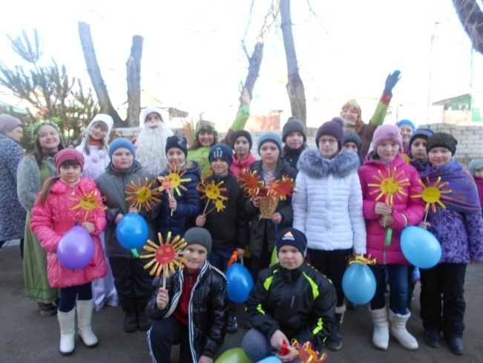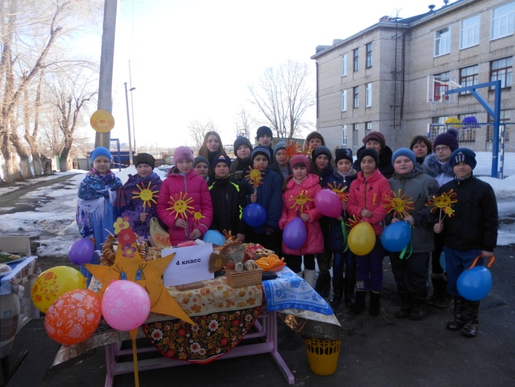
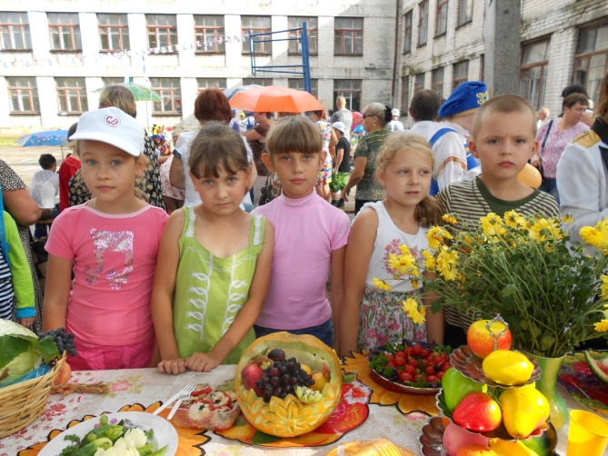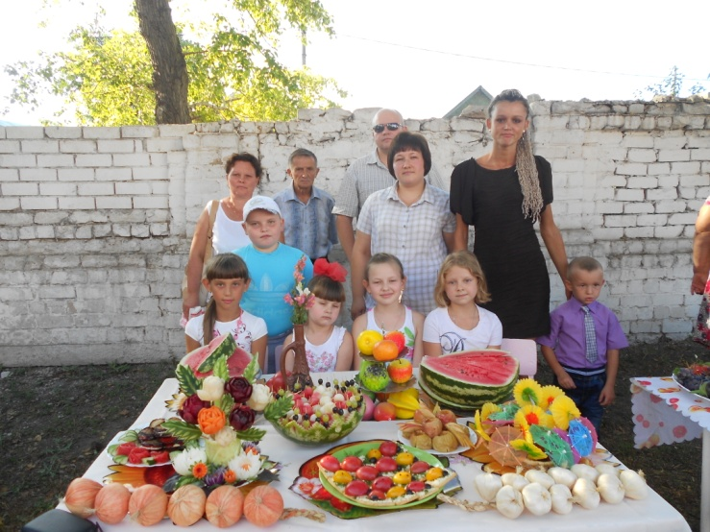
Таким образом, изучение народной культуры не только способствует развитию личности ребёнка, его познавательного, коммуникативного, нравственного, физического, эстетического потенциалов, но и формирует навыки межличностного общения, помогает вести работу по сплочению классного коллектива, вовлекать в воспитательный процесс родителей.
Педагогический смысл работы по нравственному становлению личности младшего школьника состоит в том, чтобы помогать ему продвигаться от элементарных навыков поведения к более высокому уровню, где требуется самостоятельность принятия решения и нравственный выбор. Этому способствует туристско-краеведческая деятельность через такие формы как туристические походы совместно с родителями, где они помощники и участники. Походы мы планируем в начале года и тщательно готовимся весь год . Дети всегда ждут с нетерпением, чтобы по завершению учебного года отправиться в долгожданное путешествие :
«Чёртова горка»
Поляна колдунов в Самарской области это таинственное место, окутанное разными легендами. Говорят, что когда-то давно здесь приносили в жертву людей. Очевидцы утверждают, что видят светящиеся по ночам огоньки, другие толкуют о нечистой силе, летающих тарелках. Это место любят нынешние колдуны, собираются здесь в канун летнего солнцестояния.
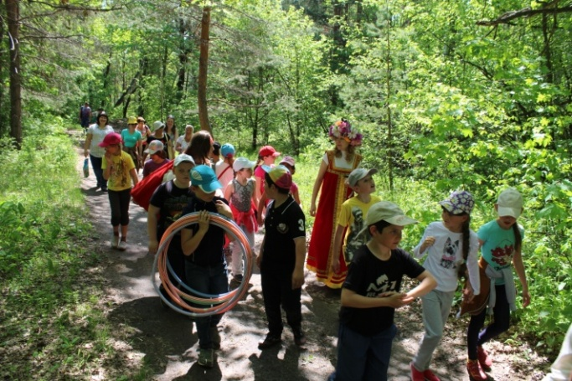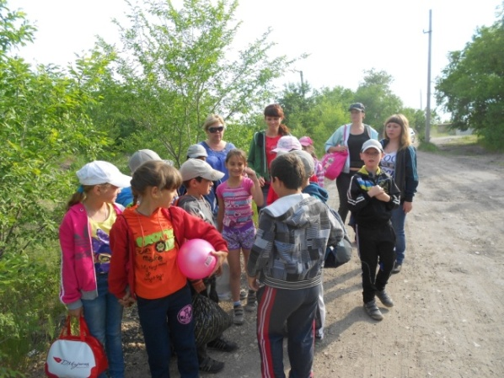
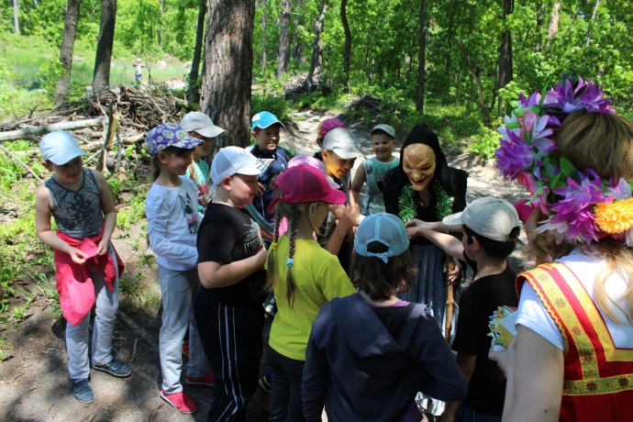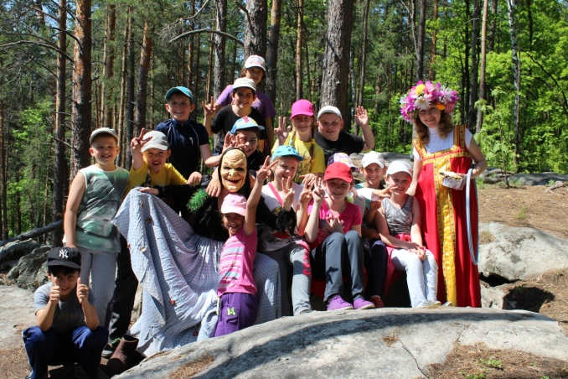
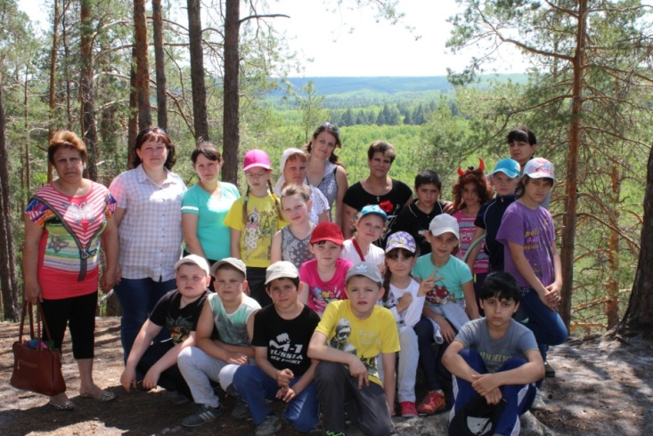

Поход « Легко и весело».
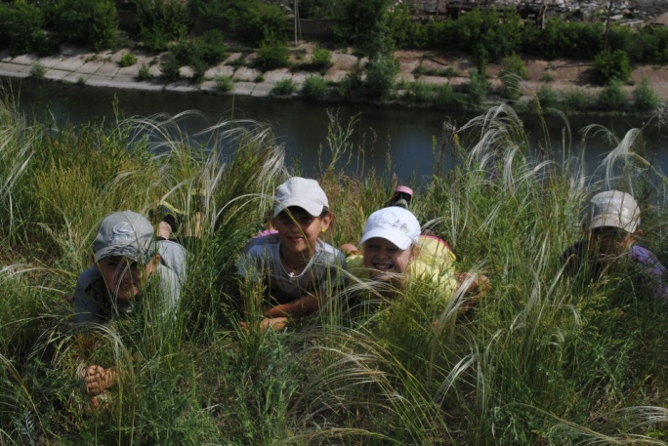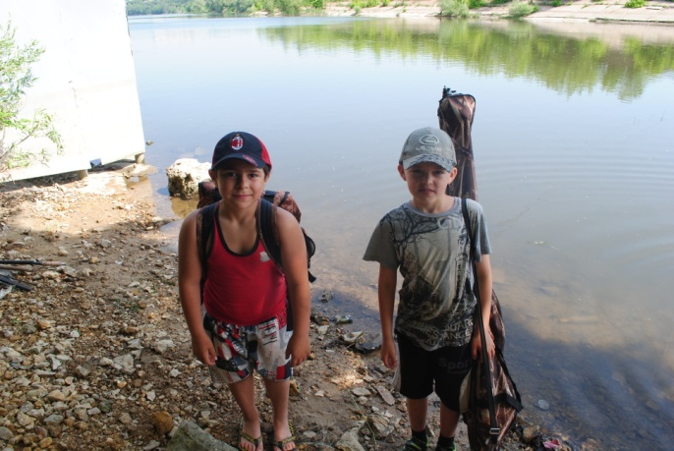
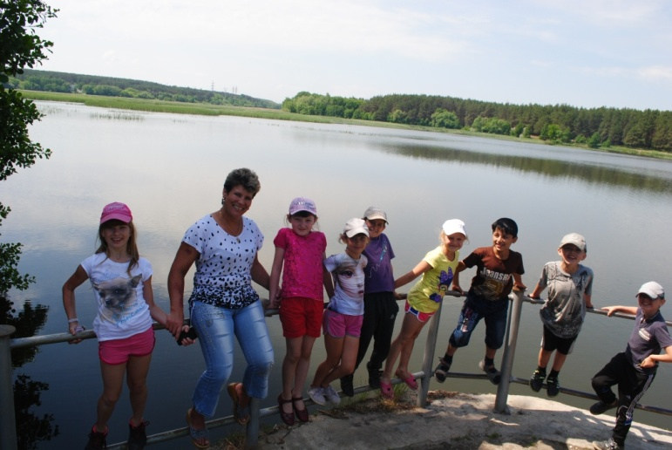
Поездка в Богатырскую Слободу:
Богатырская Слобода представляет собой необыкновенный архитектурный комплекс, созидаемый в исконных традициях древнерусского деревянного крепостного зодчества, в самом живописном месте Жигулёвских гор на берегу красавицы реки Усы, притока Волги.
Здесь мы не только восхитились необыкновенно прекрасной жигулевской природой, но и по-настоящему окунулись в былинную жизнь Святорусских Богатырей.
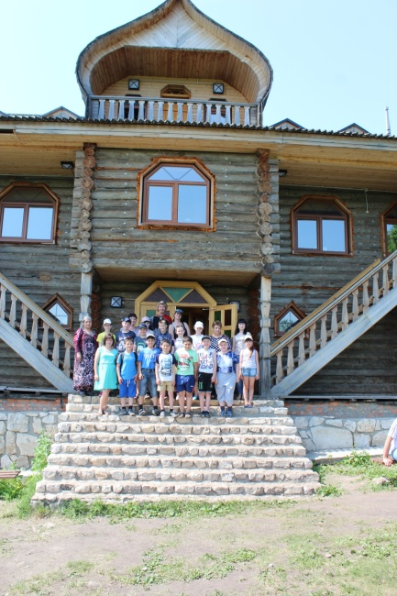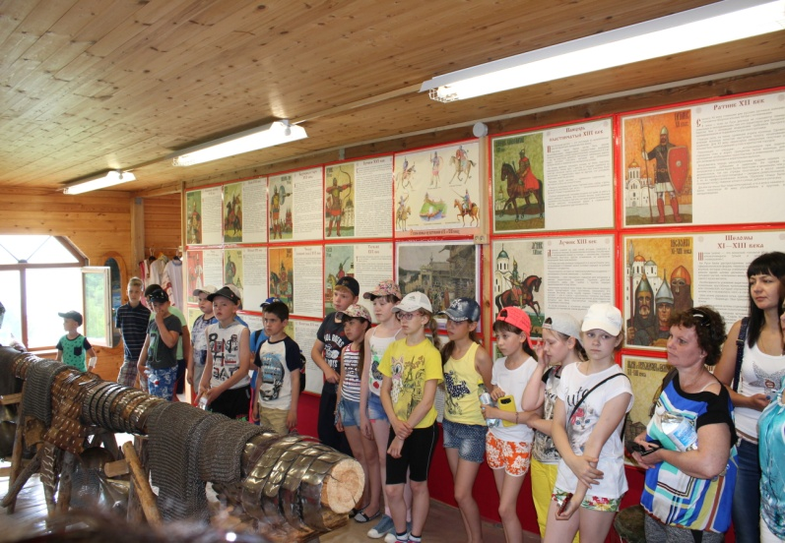
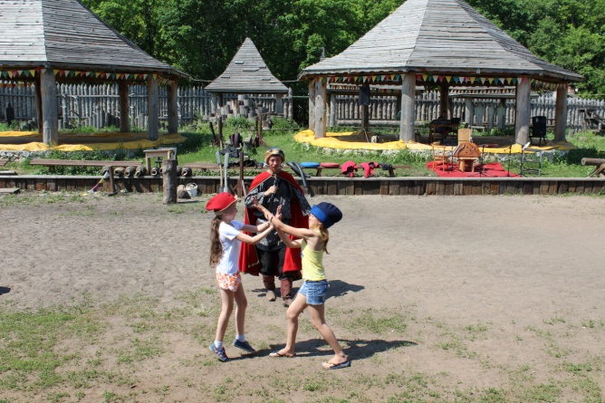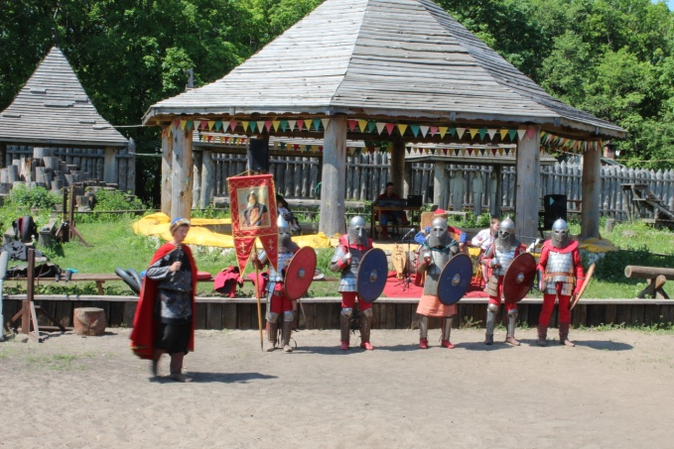
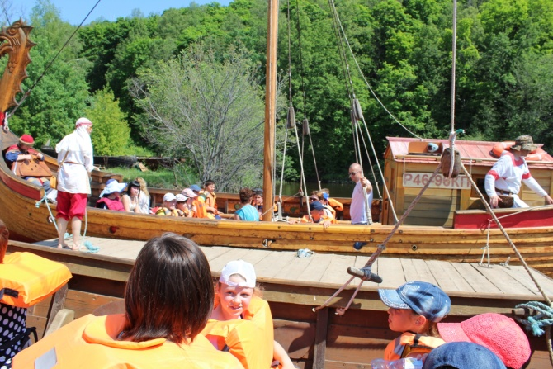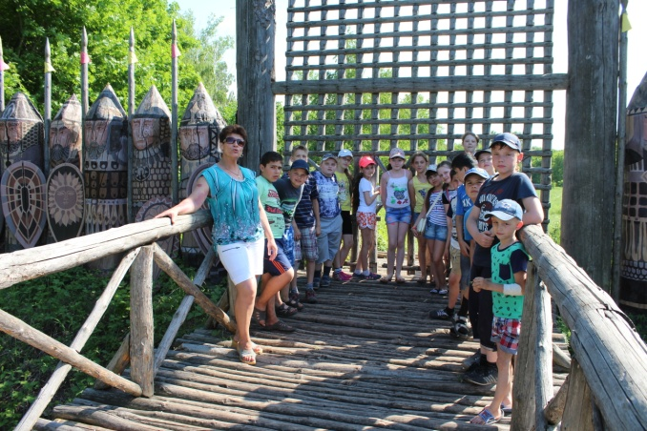
Другими мероприятиями, направленными на развитие сплочения коллектива являются: «Честь воина», Смотр строя и песни, посещение мемориалов и обелисков.
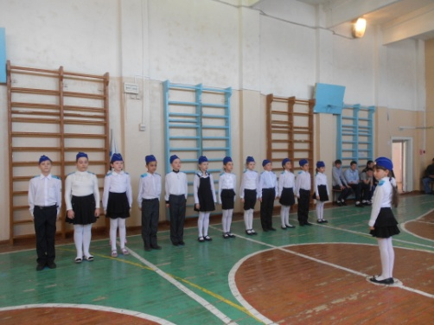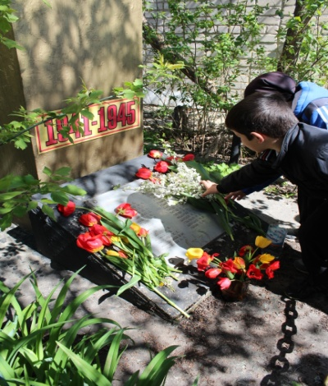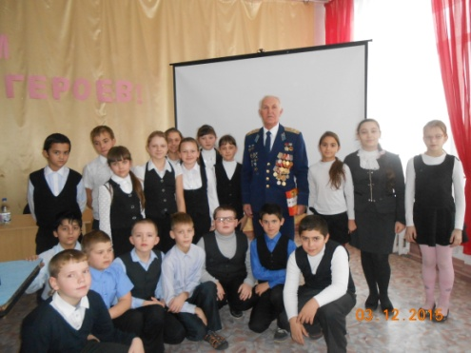
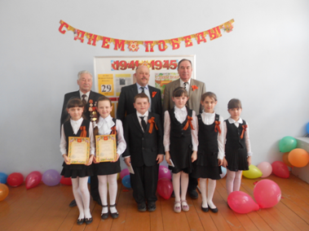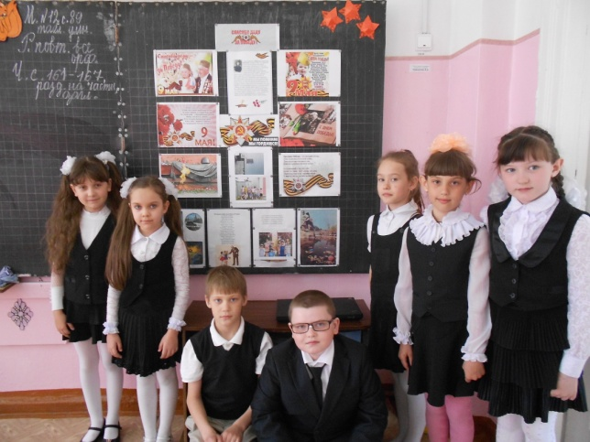

Ребята побывали в СВВАУЛе. Познакомились с музеем училища, с работой военно-спортивного клуба «Патриот». Как горели их глаза! Несомненно, некоторые из них обязательно свяжут свою жизнь с небом.

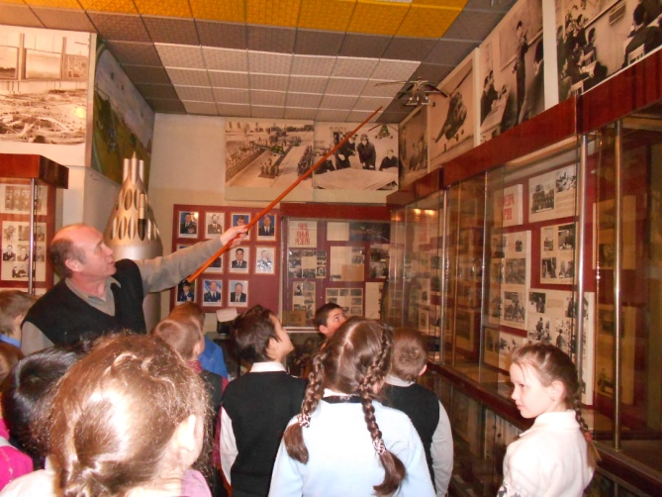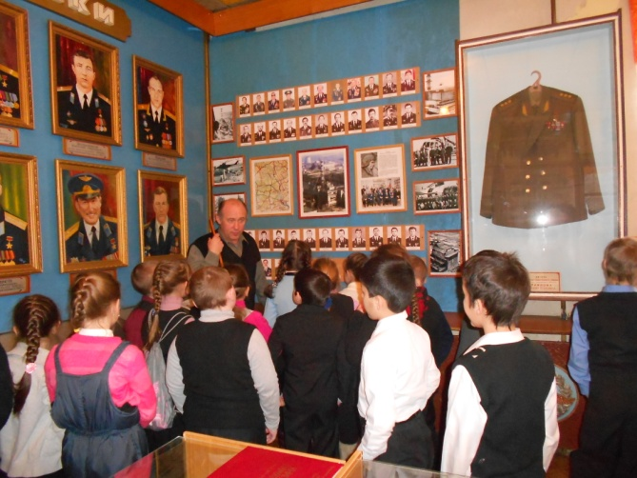

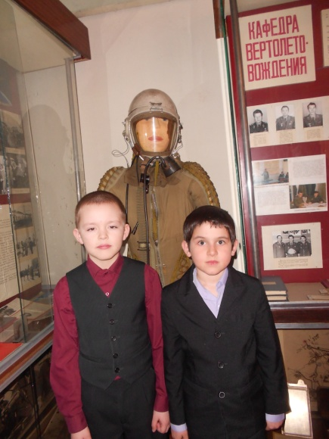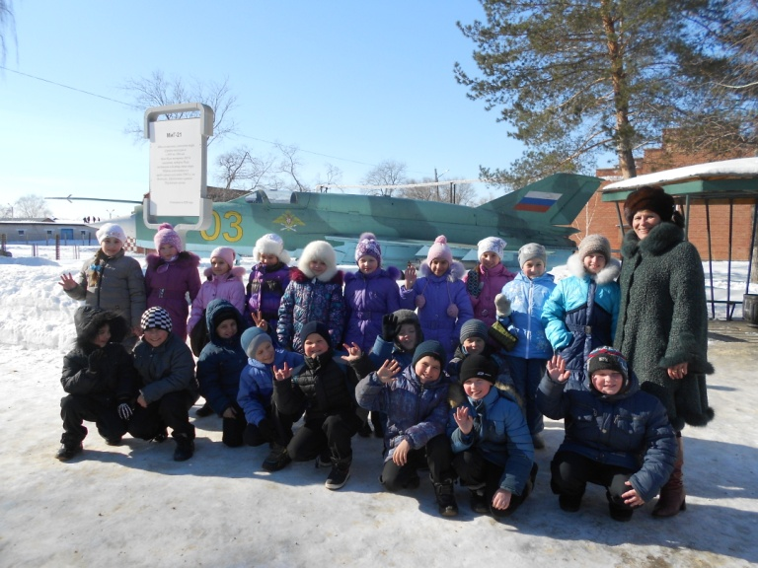

Традиционным в нашей школе стало проведение недели Дружбы, Добра на которых мы закладываем в сердцах детей умение сострадать и сопереживать, формируем в характере, уме и душе доброту, послушание, скромность, терпение, внимание, дружелюбие и, самое главное, - любовь.
В рамках реализации программы, был создан волонтерский отряд. Деятельность волонтёров направлена на оказание помощи ветеранам, пожилым людям, организацию рейдов по уборке пришкольной территории и территории города. Посещение памятных мест, соборов, церквей и храмов .
Активно принимаем участие в акция « Дети- детям» « Сотвори добро».
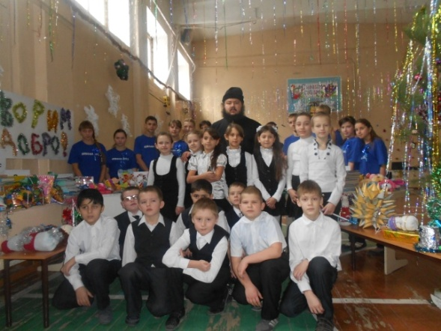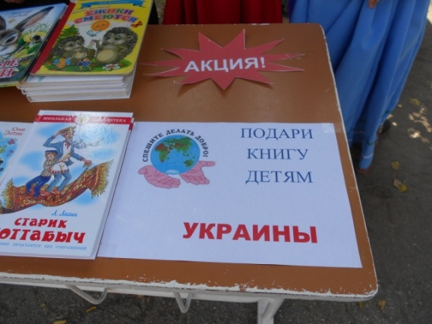
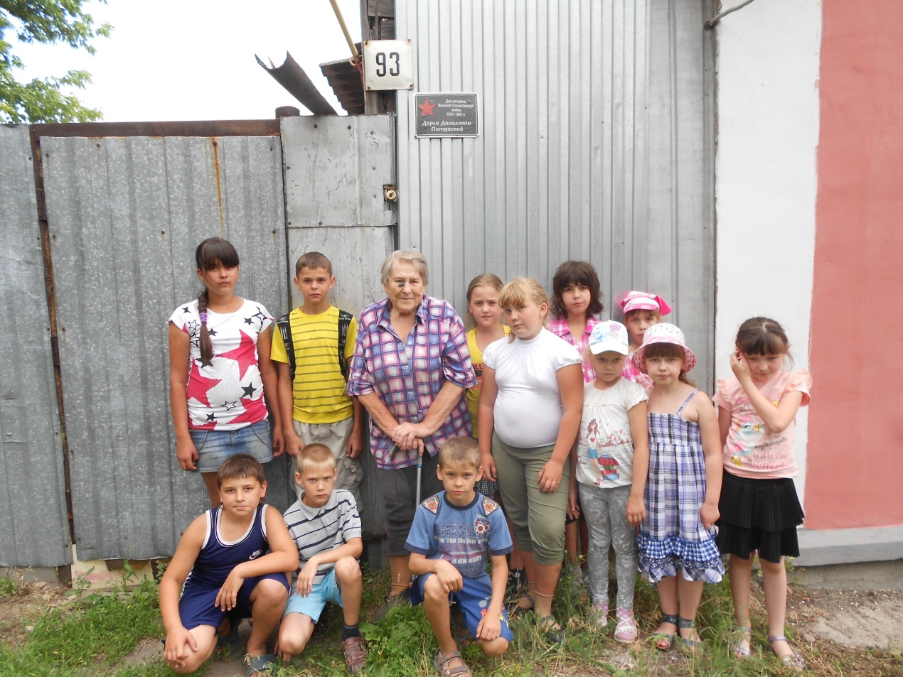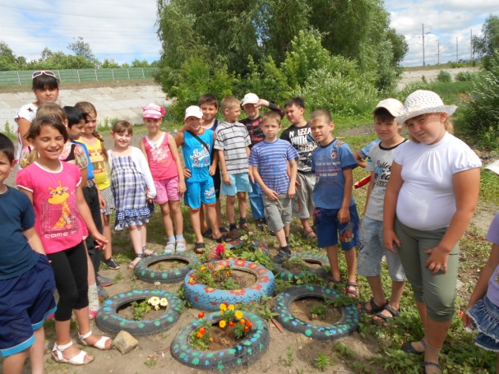
Одной из форм работы по воспитанию является приобщение детей к миру прекрасного: посещение музеев, театров, проведение экскурсий. Совместное посещение в театр, музей, экскурсии, встречи с интересными людьми дают возможность детям пообщаться в неформальной обстановке, лучше узнать друг друга.
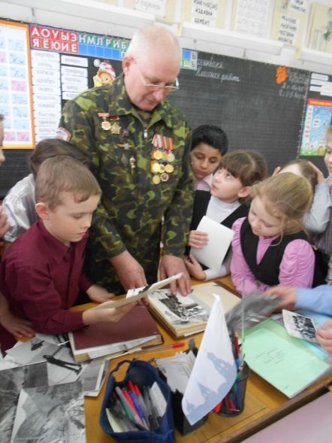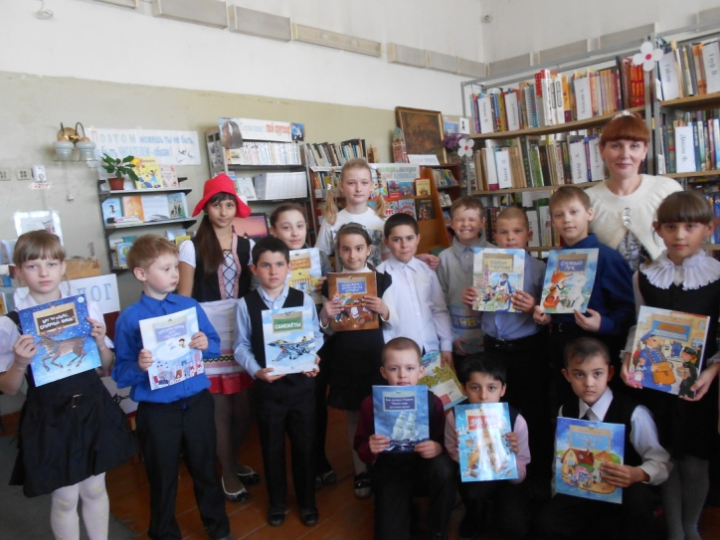

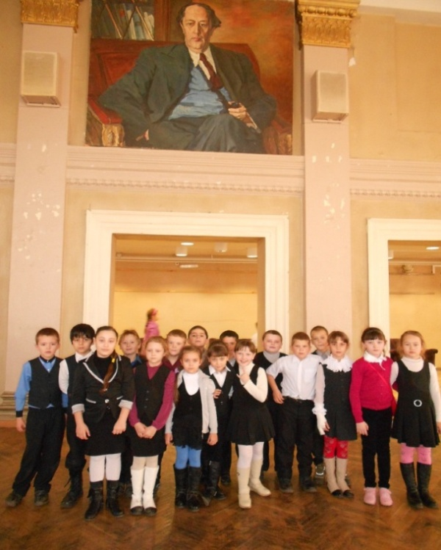
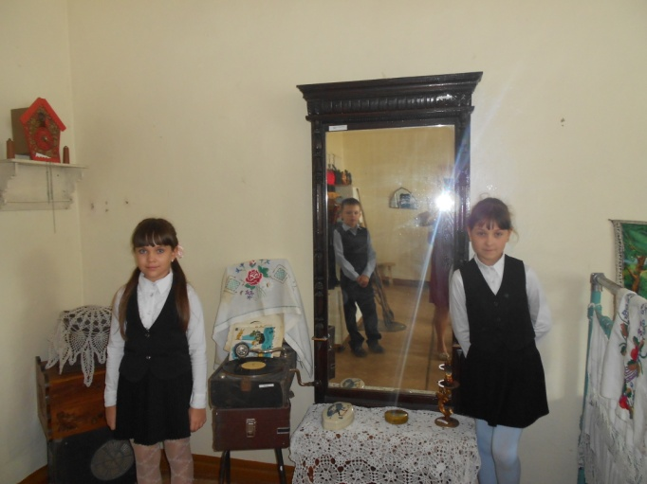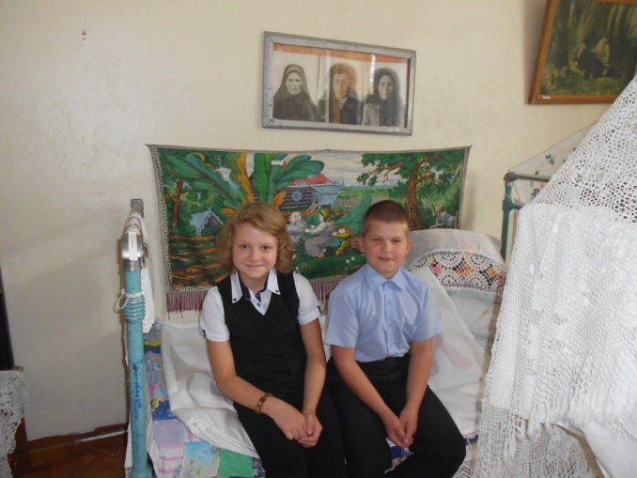
Мы работаем в тесном сотрудничестве с ДТДиМ ,где нас радушно принимали на экскурсии( зоопарк и акватеррариум).
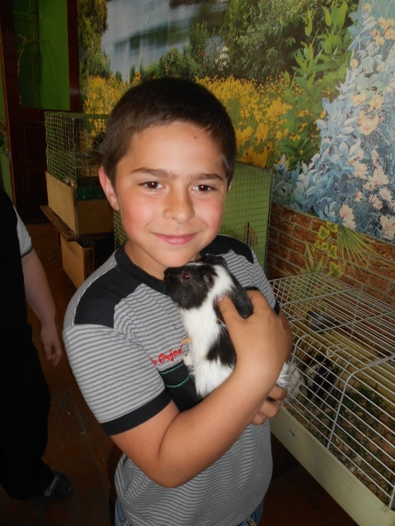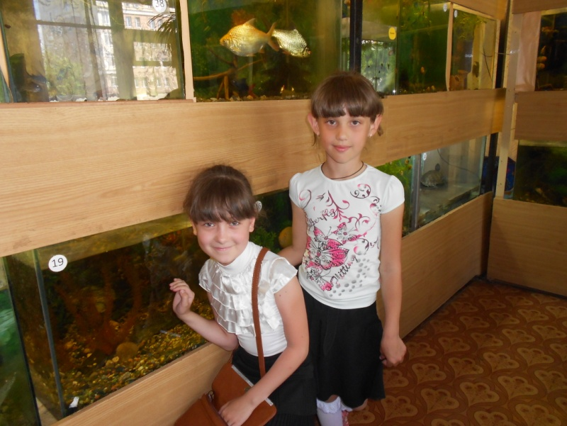
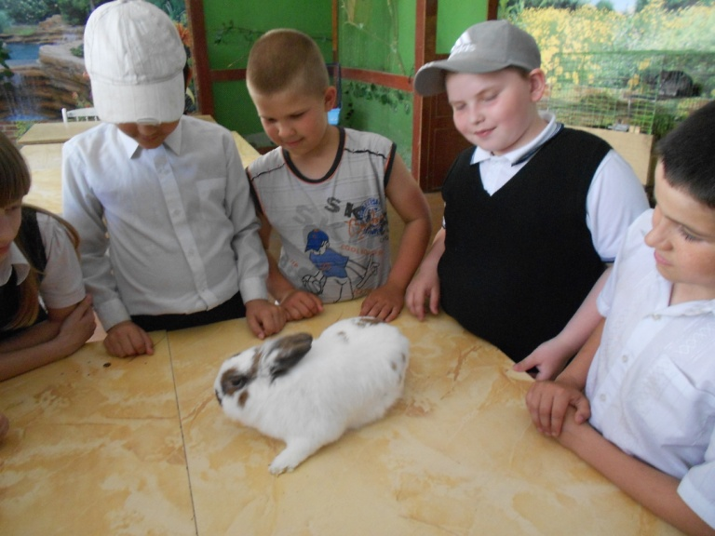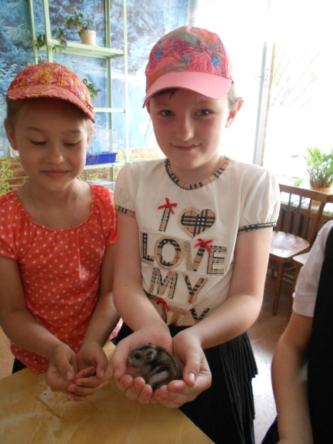

Проведение экскурсии в ПЧ-95.
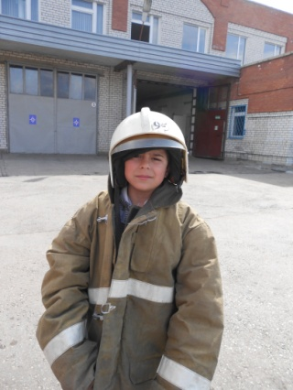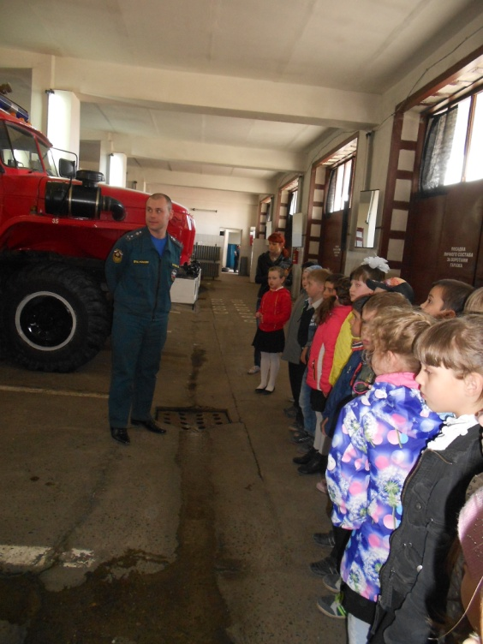
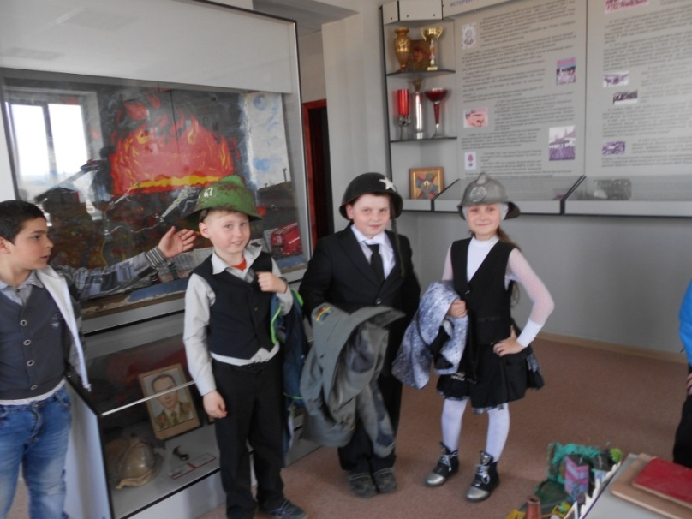
Экскурсия в полицию.
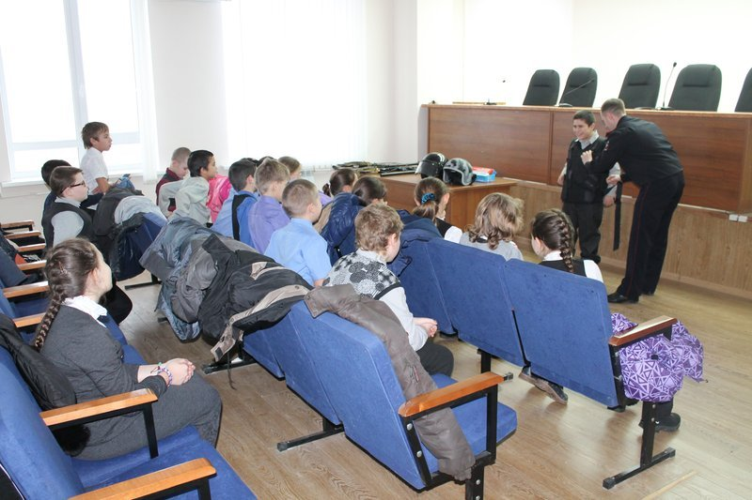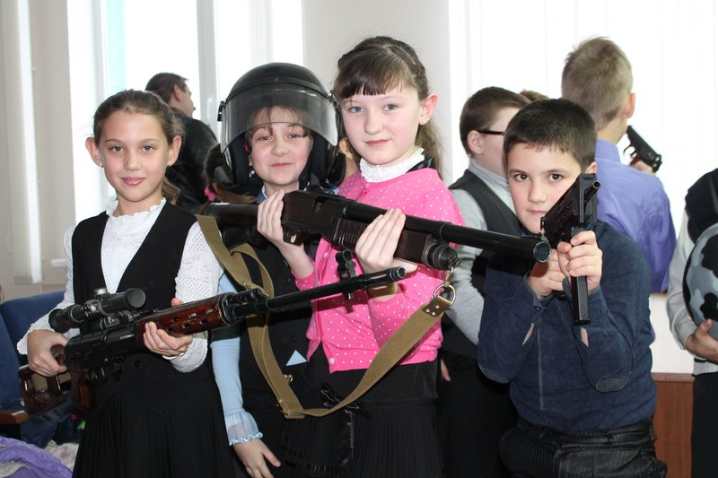

Экскурсия на ГЭС.
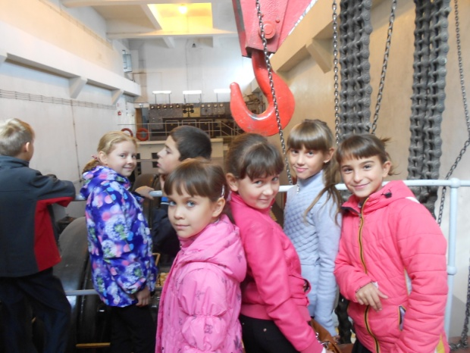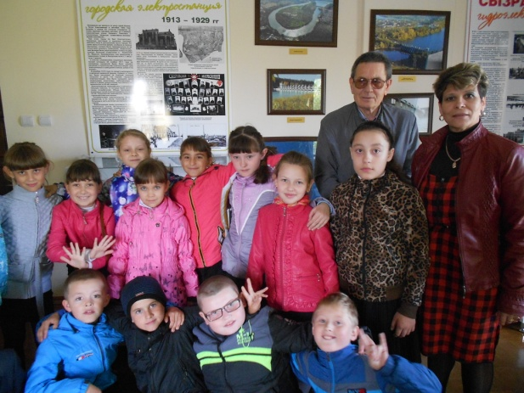

Много времени мы отводим работе с родителями. Проект «Вместе развиваемся и познаём» предусматривает реализацию мер по всемерному повышению роли семьи в духовно-нравственном становлении растущей личности; формирование позитивного опыта духовно-нравственного воспитания, обобщение такого опыта, его систематизация и совершенствование форм распространения в образовательно-воспитательном пространстве школы. В завершение этого проекта дети при содействии родителей проводят праздник « Религия Вера», где все дети принимают активное участие , руководствуясь заранее спланированным планом:
- Сообщение о Вере( Православие, Ислам, Буддизм, Католицизм, Иудаизм.)
- Костюм
- Обрядовость.
- Национальное блюдо.
Цель: Мы не обязаны исповедоваться всем религиям, но знать – обязан каждый.

Хочу заметить, что дети самостоятельно готовят сообщения. Весь класс разделился на группы( Православие, Ислам, Католицизм, Буддизм, Иудаизм)

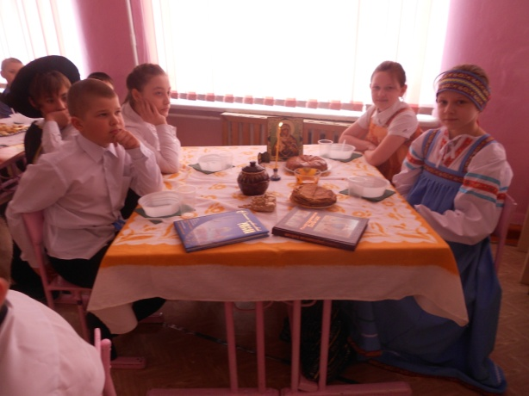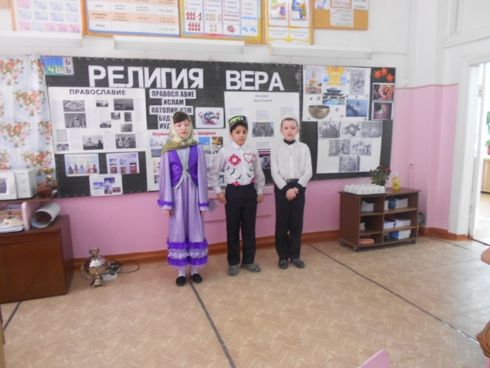
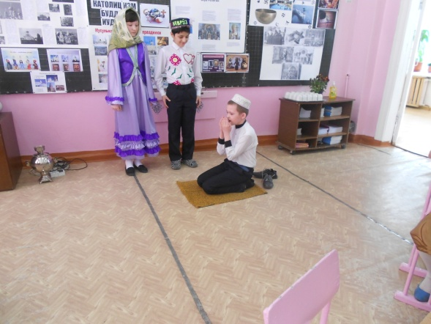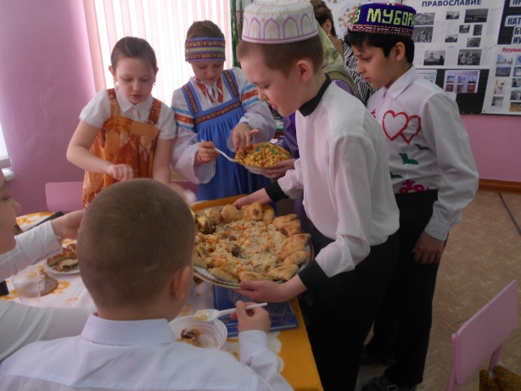
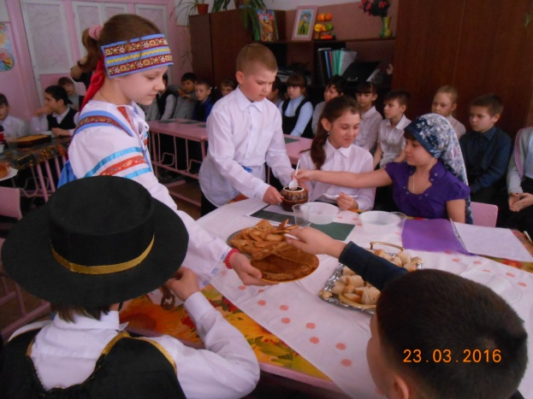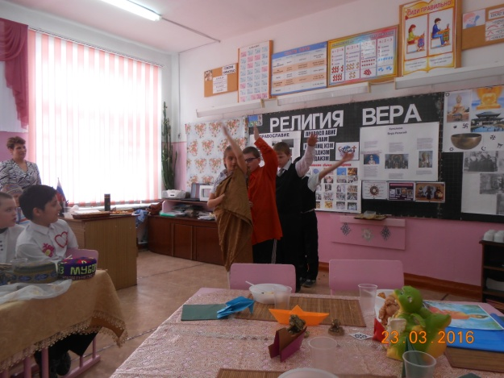
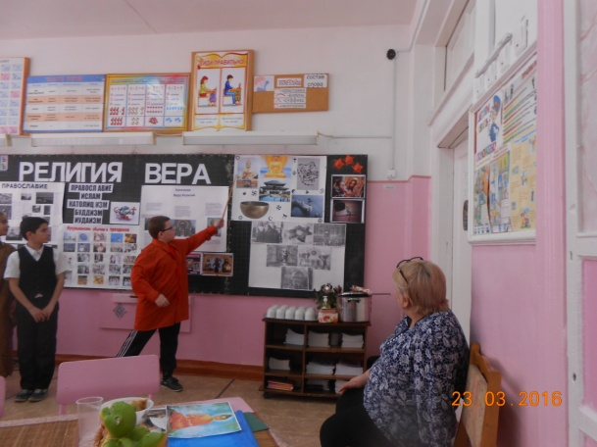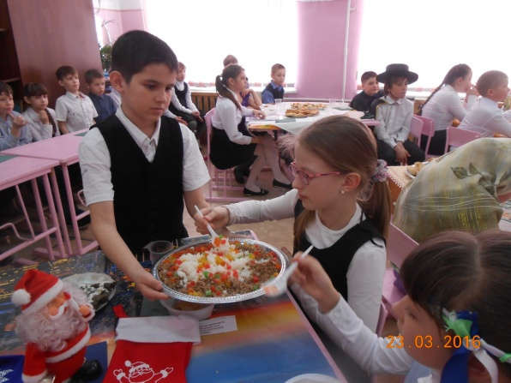
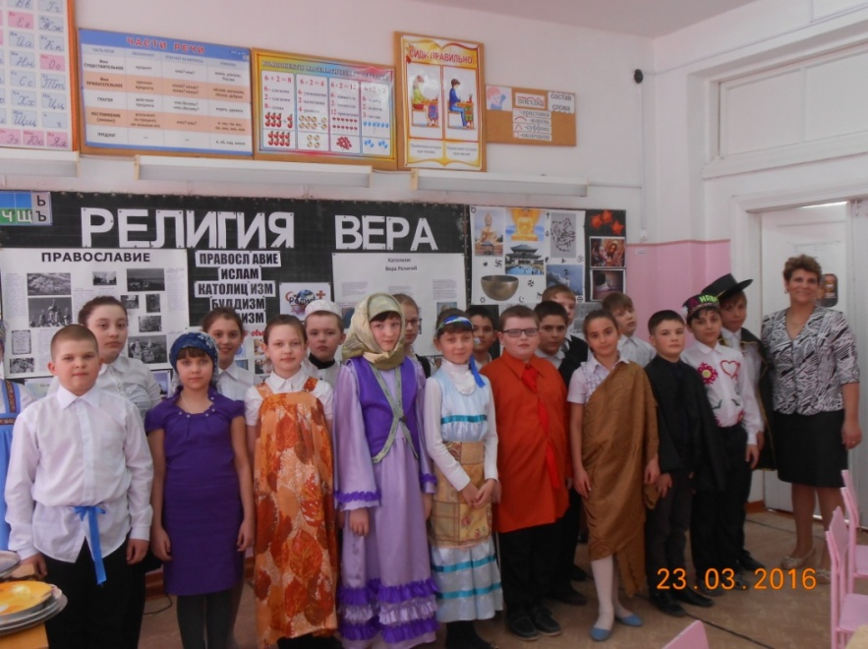
Я учу детей правильному отношению к общечеловеческим ценностям, воспитываю в них гражданственность. Большая роль в определении путей достижения целей принадлежит творческой работе. Мои учащиеся являются победителями и участниками XV ежегодного окружного конкурса творческих работ воспитанников и обучающихся образовательных учреждений «Русь моя родная»
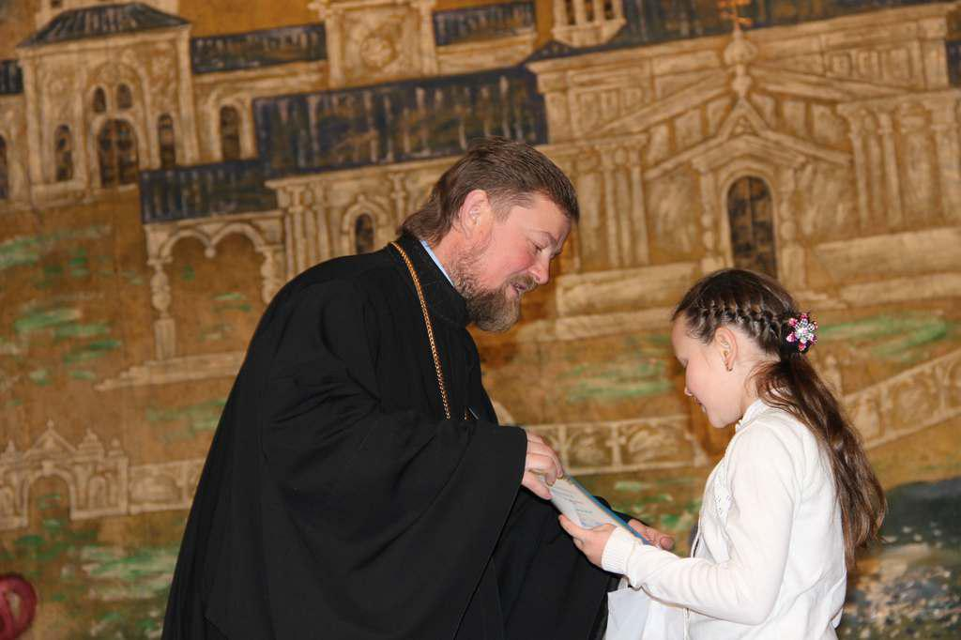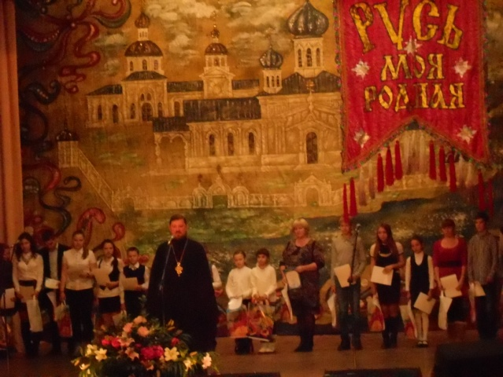
Заключение
Я надеюсь, что свет доброты проникнет с моей помощью в души и сердца моих учеников. Я считаю, что каждый ребёнок вправе выбирать краски и кисти в созидании своей судьбы. Но ему нельзя позволить «хватать» первое попавшееся. Он должен увидеть всё. Моя задача: направить ребёнка к краскам и кистям – Доброго, Вечного, Прекрасного, а какие оттенки им будут выбраны – решать только ему.

«Мы можем всё, когда мы вместе»

